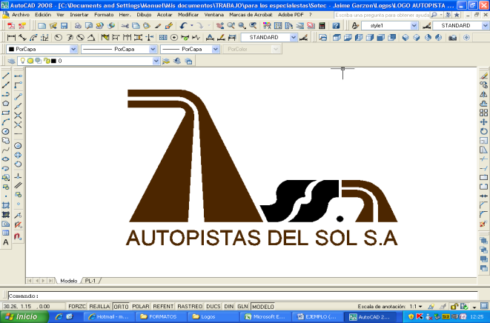

**AUTOPISTAS DEL SOL S.A**

**ESTUDIOS Y DISEÑOS DEFINITIVOS DE LA SEGUNDA CALZADA**

**Y DISEÑOS DE LA REHABILITACIÓN DEL TRAMO GAMBOTE - VARIANTE**

**MAMONAL Y DE LA VARIANTE CARTAGENA**

**INFORME FINAL**

**MEMORIAS DE CÁLCULO ESTRUCTURAL PARA EL PUENTE**

**EN CONCRETO REFORZADO ARROYO MATUTE 2**

**ENTRE EL K4+849 Y K4+865**

**VERSIÓN 1.0**



**TC-XXXX-129**



**AUTOPISTAS DEL SOL S.A**

**ESTUDIOS Y DISEÑOS DEFINITIVOS DE LA SEGUNDA CALZADA**

**Y DISEÑOS DE LA REHABILITACIÓN DEL TRAMO GAMBOTE - VARIANTE**

**MAMONAL Y DE LA VARIANTE CARTAGENA**

**INFORME FINAL**

**MEMORIAS DE CÁLCULO ESTRUCTURAL PARA EL PUENTE**

**EN CONCRETO REFORZADO ARROYO MATUTE 2**

**ENTRE EL K4+848 Y K4+865**

**CONTROL DE MODIFICACIONES**

|  |  |  |  |  |
| --- | --- | --- | --- | --- |
| **Versión Nº** | **Fecha** | **Numeral Modificado** | **Descripción de la Modificación** | **Responsable** |
| 1.0 | Diciembre de 2010 | N/A | Emisión Original | Ing. José del Carmen Nieto |
|  |  |  |  |  |
|  |  |  |  |  |
|  |  |  |  |  |
|  |  |  |  |  |

|  |  |  |  |
| --- | --- | --- | --- |
| **Elaboró:** | **Revisó:** | **Aprobó:** | **Fecha:** |
| Ing. José del Carmen Nieto |  |  | Diciembre de 2010 |

# ÍNDICE

1. ÍNDICE 3

2. INTRODUCCION 5

3. ALCANCE 5

4. METODOLOGIA 5

5. MATERIALES 5

6. NORMAS Y ESPECIFICACIONES 6

7. CONDICIONES DE CARGA 6

8. GEOMETRÍA 7

9. TRABAJOS REALIZADOS 7

10. PRESENTACIÓN DE DATOS 7

11. LOCALIZACIÓN DEL PUENTE 8

12. DISEÑO LOSA TABLERO METODOLOGÍA CCDSP-95 10

13. ANÁLISIS Y DISEÑO DE VIGAS 15

- NÚMERO DE VIGAS 15

- ALTURA DE VIGAS 15

- ANCHO DE VIGAS 15

- FACTOR RUEDA 16

- EVALUACIÓN DE CARGAS 19

- RESUMEN DE MOMENTOS 20

- DISEÑO A FLEXIÓN 22

- DISEÑO A ESFUERZO DE CORTE 25

14. DISEÑO NEOPRENO 27

15. DISEÑO LOSA DE APROXIMACION 29

16. DISEÑO DE BARANDA 30

17. DISEÑO ESTRIBO 32

- MODELO 3D ESTRIBO 35

- PLANTA ESTRIBO 35

- COMBINACIONES DE DISEÑO ESTRIBO 36

18. DISEÑO PILOTES 50

19. DISEÑO TOPE SÍSMICO 70

20. DISEÑO ESPALDAR 71

21. VERIFICACIÓN DE LA LUZ DE APOYO DE LA SUPERESTRUCTURA 74

22. FICHA TECNICA DE JUNTA DE DILATACION 74

# INTRODUCCION

En el presente proyecto se realiza el Análisis y Diseño Estructural de un puente en concreto reforzado de 15.0 m de longitud y 12.00 m de ancho, incluidos bordillo, baranda y anden, ubicado en un alineamiento para dos calzadas, entre las abscisas **K4+848.33 y K4+865.00**, el ancho del bordillo es de 0.35 m y del andén de 2.25 m. El puente se apoya sobre estribos rígidos en concreto reforzado cimentados sobre pilotes, igualmente en concreto reforzado, de 1.20 m de diámetro y 10.0 m de longitud.

# ALCANCE

El propósito del trabajo consiste en la producción de los Análisis, Diseños, Planos definitivos para construcción, y el Cálculo de las Cantidades de Obra.

# METODOLOGIA



Para la solución de la superestructura, se adopta un sistema estructural consistente en una placa sobre vigas reforzadas.

Para los diseños de placas y vigas se utilizan hojas de cálculo, teniendo en cuenta el efecto de la carga viva sobre las vigas por medio del factor rueda. Para el análisis de los estribos se creara un modelo tridimensional. El modelo se someterá entonces a la acción de cargas verticales (permanente y viva) y cargas horizontales respectivas.

# MATERIALES

Concretos: Tablero y Riostras f´c = 280 kg/cm2

Vigas Reforzadas f’c = 280 kg/cm2

Losas de Acceso f´c = 210 kg/cm2

Estribos f´c = 210 kg/cm2

Pilotes f´c = 210 kg/cm2

Limpieza f’c = 175 kg/cm2

Acero de refuerzo: fy = 4200 kg/cm2

Neopreno Reforzado Dureza 60

# NORMAS Y ESPECIFICACIONES

* Código Colombiano de Diseño Sísmico de Puentes CCSP-95.

# CONDICIONES DE CARGA

* **Superestructura**
* **Carga Permanente:**

Peso propio (Vigas + Tablero)

Carpeta asfáltica

Barandas

Bordillo

* **Carga Viva Vehicular: Camión de diseño C40-95**



* **Parámetros Sísmicos**
* Zona de Amenaza Sísmica: *BAJA*
* Coeficiente de Aceleración: *Aa = 0.10*
* Clasificación por Importancia: *Grupo I (Puentes Esenciales)*
* Categoría de Comportamiento Sísmico (CCS) (Tabla A.3.5-2):

*Grupo I: CCS – C 0.09 < A ≤ 0.19*

* *Requisitos de Análisis Sísmico: Regular de una sola Luz*
* *Procedimiento de Análisis Sísmico: PAS – S (Simplificado)*

Para puentes de una sola luz: las fuerzas sísmicas horizontales que trasmite la superestructura a los apoyos y estribos, tanto longitudinal como transversalmente, se obtienen multiplicando la reacción en el apoyo, o estribo, causada por las cargas muertas por el coeficiente sísmico Aa. En este caso las fuerzas sísmicas no se dividen por el coeficiente de modificación de respuesta R, para obtener las fuerzas de diseño.

# GEOMETRÍA

* Sección Transversal del Tablero: 12 m
* Longitud = 15 m

# TRABAJOS REALIZADOS

A continuación se presenta el desarrollo de la Memoria de Cálculo: El modelo estructural con sus datos de entrada, dimensiones, materiales, la aplicación de las respectivas cargas verticales, horizontales, las combinaciones correspondientes y las envolventes que nos producen los efectos más desfavorables.

# PRESENTACIÓN DE DATOS

Los datos obtenidos relacionado con los esfuerzos que produce el programa en su mayoría se presentan en forma diagramática para una mejor visualización, indicando la referencia de donde procede o donde se produce.

Los diseños se presentan en hojas de cálculos (excel) cuando se requiera, o descrita en las presentes memorias.

# LOCALIZACIÓN DEL PUENTE

*Localización General del Puente*

**

*Sección Transversal Tablero*



*Planta General del Puente*

*Perfil Longitudinal Puente*

# DISEÑO LOSA TABLERO METODOLOGÍA CCDSP-95











# ANÁLISIS Y DISEÑO DE VIGAS

## 

# NÚMERO DE VIGAS

Dado que la experiencia muestra que separaciones de 2.50 m y 3.00 m centro a centro entre vigas, es una solución económica, probamos con estas separaciones. También se recomienda que una separación económica sea aquella en la que el número de vigas supera en uno al número de carriles.

$$No.carriles=\left|\frac{Ancho Calzada}{3,65}\right|=\left|\frac{9.40 m}{3,65}\right|=2,57≃3$$

$$No.Vigas=\left(\frac{Ancho Tablero}{2.5}\right) ó \left(\frac{Ancho Tablero}{3.0}\right)$$

$$No.Vigas=\left( \frac{12 m}{2.5} \right)=5 ó \left( \frac{12 m}{3.0} \right)=4$$

Luego para el ancho del tablero del Puente, escogemos 4 vigas.

# ALTURA DE VIGAS

De acuerdo con la tabla A.7-1 del C.C.D.S.P, se tiene que para vigas T para una luz simple:

$$hmín=0.07 x S=0.07 x 15 m=1.05 m$$

Por tanto, empleamos una altura de 1.10 m.

# ANCHO DE VIGAS

Generalmente se emplea:

$$bo=\frac{Sv}{7}=\frac{3,00m}{7}=0,42 m ó bo=\frac{Sv}{6}=\frac{3,00m}{6}=0,5 m$$

Se selecciona un ancho de 0.40 m.

# FACTOR RUEDA

La longitud del voladizo generalmente es la mitad de la separación entre vigas.

$$Lv≤\frac{Sv}{2}$$

Donde:

Sv = separación entre ejes de vigas

Lv = longitud del voladizo

fe = factor de rueda de la viga exterior

fi = factor de rueda de la viga interior



$$fi=\frac{Sv}{1,8} para Sv≤3.0$$

El bordillo tiene 0.35m de ancho, la carga de la rueda aplica a 0.60m del bordillo.

Se tiene un ancho fijo total de tablero de 12.0 m, y dado que vamos a usar 4 vigas, se genera un tablero con 2 voladizos y 3 luces intermedias.

$$Lv=\frac{12-3.Sv}{2}$$

$$a=Sv+\left(\frac{12-3.Sv}{2}\right)-2,75= \frac{6,5-Sv}{2}$$

Reemplazo a en Re:

$$Re=\frac{a.Q+\left(a+1,8\right).Q}{Sv}$$

$$Re=\left(\frac{6,5-Sv}{2}+1,80+\frac{6,5-Sv}{2}\right)\frac{Q}{Sv}$$

$$Re=\left(\frac{6,5-Sv+3,60+6,5-Sv}{2}\right)\frac{Q}{Sv}$$

$$Re=\left(\frac{16.6-2.Sv}{2}\right)\frac{Q}{Sv}$$

$$Re=fe.Q$$

Igualando:

$$fe.Q=\left(\frac{16,6-2.Sv}{2}\right)\frac{Q}{Sv}$$

$$fe=\frac{8,3-Sv}{Sv}$$

Como fe = fi:

$$\frac{8,3-Sv}{Sv}=\frac{Sv}{1,8}$$

$$Sv²+1,8.Sv-14,94=0$$

$$Sv=3,07 m$$

Asumimos un Sv = 3,00 m

$$Lv=\frac{12-3.Sv}{2}=\frac{12-(3 x 3,00 m)}{2}=1,50 m$$

$$fe=\frac{8,3-Sv}{Sv}=\frac{8,3-3,00 m}{3,00 m}=1,76$$

$$fi=\frac{Sv}{1,8}=\frac{3,00}{1,8}=1,67$$

Para aplicar la ecuación simplificada del factor rueda interior, Sv, debe ser menor o igual a 3,0 por lo que los factores rueda son ligeramente diferentes, por lo tanto, realizamos el análisis con los dos y escogemos el más crítico para el diseño.

# EVALUACIÓN DE CARGAS



# RESUMEN DE MOMENTOS







# DISEÑO A FLEXIÓN

Se realiza el diseño a flexión de la viga exterior, dado que su análisis indica que es la más crítica, este diseño aplicará a todas las vigas y se tomará como tipo.

***Diseño en el Centro de la Luz***





***Diseño Metro a Metro***



# DISEÑO A ESFUERZO DE CORTE



Diagrama de Cortante Carga Muerta (Comunes + No Comunes)

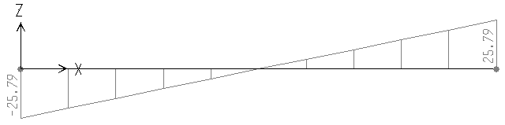Unidades (Ton)

Diagrama de Cortante Carga Viva (Con Factor Rueda) sin Impacto.

Unidades (Ton)

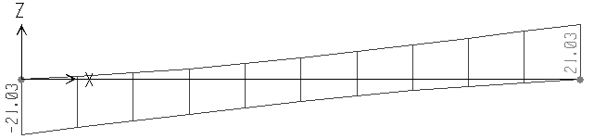

***Envolvente de Cortantes***



# DISEÑO NEOPRENO



# DISEÑO LOSA DE APROXIMACION



# DISEÑO DE BARANDA





# DISEÑO ESTRIBO

Se presenta un estribo apoyado sobre tres pilotes de 1.20 metros de diámetro y 10.0 metros de profundidad. Las cargas debidas al sismo se trasmiten al estribo por los apoyos. Se aplican en el centro de gravedad de las vigas.

**TIPOS DE CARGA**

* **DE LA SUPERESTRUCTURA**
* Muerta P = 25.79 Ton por viga
* Viva P = 21.03 Ton por viga
* **Frenado**

5% de la carga viva en sentido paralelo a las vigas.

F(frenado) = 0.05 * 21.03 Ton = 1.051 Ton

* **Sismo Superestructura Y**

Fsy = P(muerta) * Aa

Fsy = 25.79 Ton * 0.10 = 2.579 Ton

* **Muerta Superestructura (sentido Z)**

Fmz = 25.79 Ton

* **Viva Superestructura (sentido Z)**

Fvz = 21.03 Ton

Aplicadas en los apoyos de las vigas sobre el estribo

* **DE LA INFRAESTRUCTURA**
* Viva (no aplica, se usa placa de acceso).
* Empujes de Relleno
* Sismo Inercial de la Estructura y del Relleno.



**DIAGRAMAS DE PRESIONES**

* **Empuje Estático del Relleno:**

P1

* Peso Específico del Relleno = 2.0 Tn/m3
* Coeficiente de presión Activa Ka= 0.33
* Altura del Muro Z = 6.50 m
* P1 = 2.0 Ton/m3 * 0.33 * 6.50 m = 4.290 Ton/m2

P2

* **Empuje Pseudoestático del Relleno:**
* Peso Específico del Relleno = 2.0 Ton/m3
* KE = 0.034
* Altura del Muro Z = 6.50 m
* P2 = 2.0 Ton/m3 * 0.034 * 6.50 m = 0.442 Ton/m2

FIY

* **Empuje Inercial del Muro (sismo muro Y)**
* Espesor del Vástago = 0.65 m
* FIY = 0.65 m * 2.4 T/m2 *(0.10/2) = 0.078 Ton/m2

FIX

* **Empuje Inercial de las Aletas (sismo aletas X)**
* Espesor de las Aletas = 0.35 m
* FIX = 0.35 m * 2.4 T/m2 *(0.10/2) = 0.042 Ton/m2

* **Relleno Vertical:**
* Dado que no se cuenta con zarpa que contenga el relleno, no aplica la inercia del relleno como fuerza horizontal.

# MODELO 3D ESTRIBO

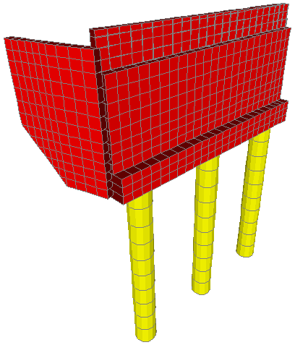

# PLANTA ESTRIBO

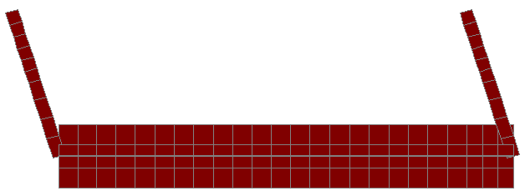

# COMBINACIONES DE DISEÑO ESTRIBO

* ***Estados de Carga***
* Peso Propio ( Modelado)
* Frenado
* Sismo Superestructura Y
* Muerta Superestructura
* Viva Superestructura
* Empuje Estático del Relleno
* Empuje Pseudoestático del Relleno
* Fuerza Inercial Muro en Y
* Fuerza Inercial Aletas en X
* Relleno Vertical
* Empuje Inercial del Relleno

**GRUPOI-A**

* Peso Propio ( Modelado) 1.30
* Relleno Vertical 1.30
* Empuje Estático del Relleno 1.70
* Muerta Superestructura 1.30
* Viva Superestructura 2.17
* Frenado 2.17

**GRUPOI-B**

* Peso Propio ( Modelado) 1.30
* Relleno Vertical 1.30
* Empuje Relleno Estatico 1.70
* Muerta Superestructura 1.30

**GRUPOI-C**

* Peso Propio ( Modelado) 1.30
* Relleno Vertical 1.30
* Empuje Relleno Estatico 1.70

**GRUPOVII-A**

* Peso Propio ( Modelado) 1.00
* Relleno Vertical 1.00
* Empuje Relleno Estatico 1.00
* Muerta Superestructura 1.00
* Sismo Muro en Y 1.00
* Empuje Pseudoestático del Relleno 1.30
* Inercial Relleno 1.00
* Sismo Superestructura Y 1.00

**GRUPOI-SERVICIO**

* Peso Propio ( Modelado) 1.00
* Relleno Vertical 1.00
* Empuje Relleno Estatico 1.00
* Muerta Superestructura 1.00
* Viva Superestructura 1.00
* Frenado 1.00

**VÁSTAGO**

**ENVOLVENTE DE MOMENTOS ÚLTIMOS MÍNIMOS VERTICALES (Ton.m/m) – Externo**

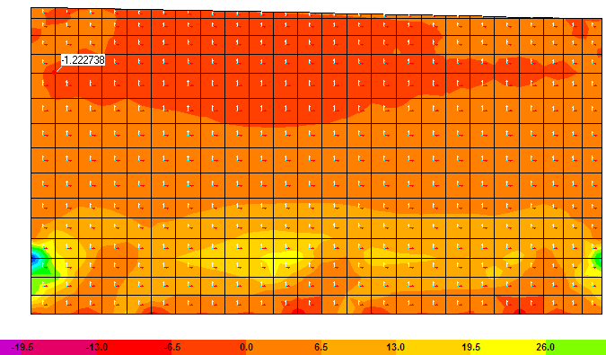

**ENVOLVENTE DE MOMENTOS ÚLTIMOS MÁXIMOS VERTICALES (Ton.m/m) – Interno**

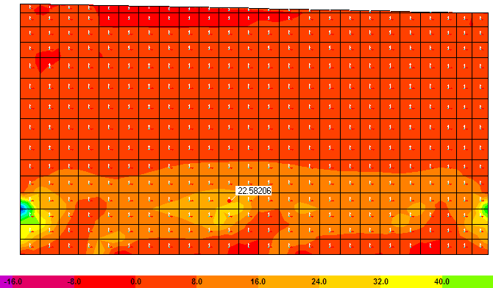

**VÁSTAGO**

**ENVOLVENTE DE MOMENTOS ÚLTIMOS MÁXIMOS HORIZONTALES (Ton.m/m) – Interno**

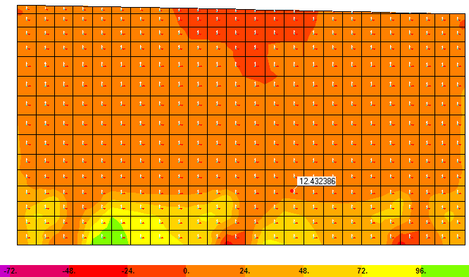

**VÁSTAGO**

**ENVOLVENTE DE CORTANTE ÚLTIMOS SENTIDO CORTO (Ton)**

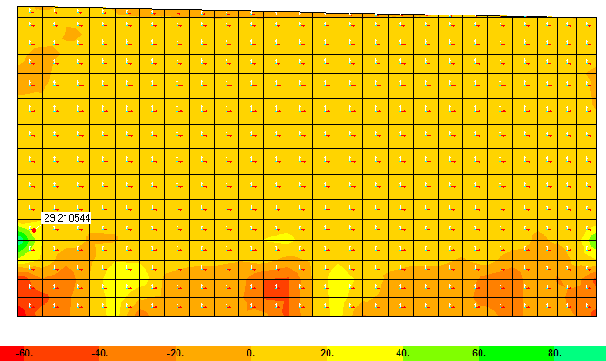

$$Vc=0.85 x 0.53 x \sqrt{f´c} x b x d$$

$$Vc=0.85 x 0.53 x \sqrt{210} x 100 x 58$$

$$Vc=37.86 Ton$$

$$Vu=29.21 Ton$$

$$Vc>Vu Cumple$$

**ALETAS**

**ENVOLVENTE DE MOMENTOS ÚLTIMOS MÍNIMOS VERTICALES (Ton.m/m) - Externo**

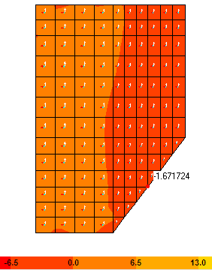

**ENVOLVENTE DE MOMENTOS ÚLTIMOS MÁXIMOS VERTICALES (Ton.m/m) – Interno**

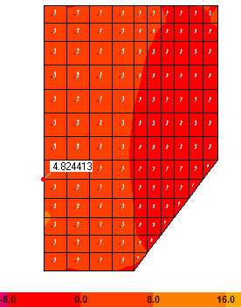

**ALETAS**

**ENVOLVENTE DE MOMENTOS ÚLTIMOS MÁXIMOS HORIZONTALES (Ton.m/m) - Interno**

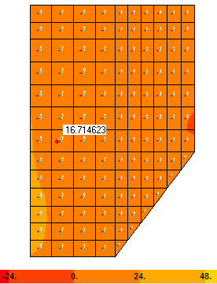

**ALETAS**

**ENVOLVENTE DE CORTANTE ÚLTIMOS SENTIDO CORTO (Ton)**

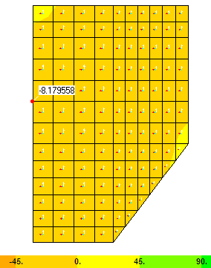













# DISEÑO PILOTES

Se emplean pilotes de 1.20 metros de diámetro y una longitud de 10.0 metros. Para el diseño se evaluará la condición sin efecto de la socavación.

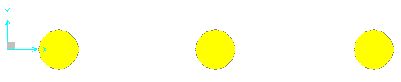***Pilotes en Planta***

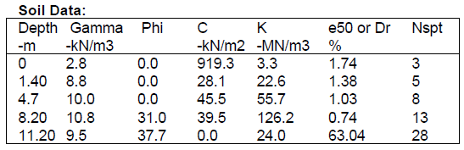

De acuerdo a la información suministrada por el geotecnista se tiene lo siguiente:

***Módulo de Reacción Horizontal***





***Módulo de Reacción Vertical***



***Identificación de Elementos***

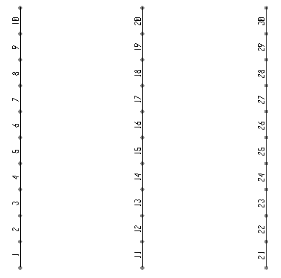

***Análisis Pilotes***

***Grupo I (Servicio)***

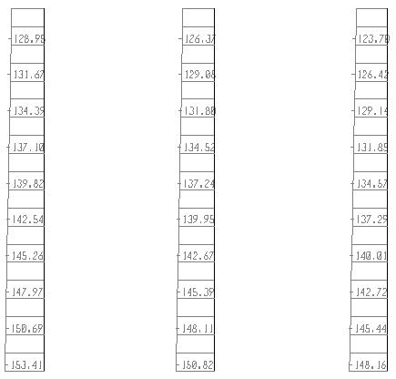

Axiales de Servicio (Ton)

Carga Admisible del Caisson = 153.2 Ton

Carga Máxima Aplicada en la Cabeza = 126.2 Ton

***Grupo I-A***

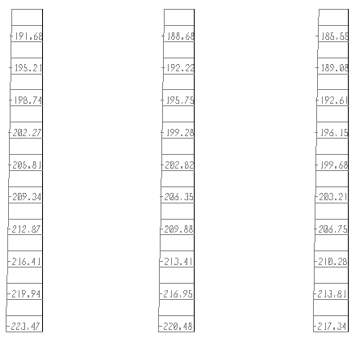

Axiales Ultimos (Ton)

Pu = 189.08 Ton

***Grupo I-A***

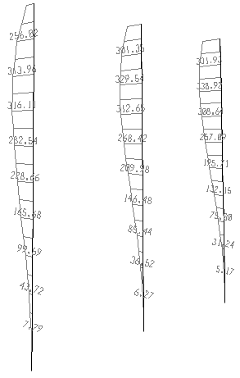

Momentos Últimos Sentido Tráfico (Ton.m)

Mu = 338.92 Ton.m

***Grupo I-A***

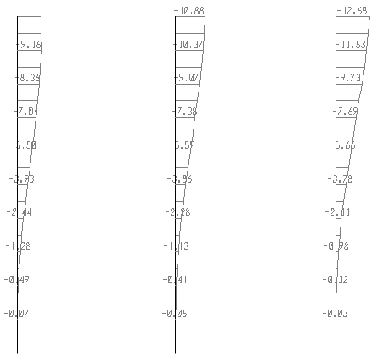

Momentos Últimos Sentido Transversal al Tráfico (Ton.m)

Mu = 9.73 Ton.m

***Grupo I-A***

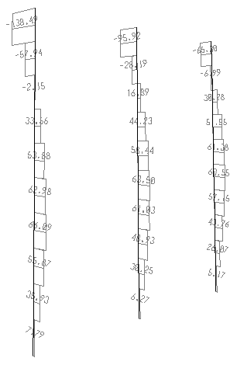

Cortantes Últimos Sentido al Tráfico (Ton)

Vu = 138.49 Ton

***Grupo I-A***

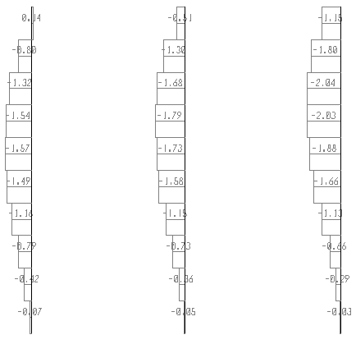

Cortantes Últimos Sentido Transversal al Tráfico (Ton)

Vu = 2.04 Ton

***Grupo VII-A***

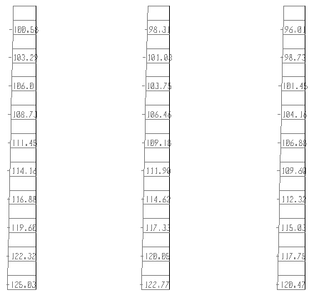

Axiales Ultimos (Ton)

Pu = 98.73 Ton

***Grupo VII-A***

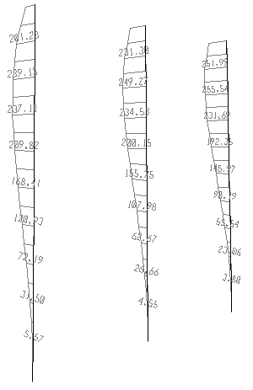

Momentos Últimos Sentido Tráfico (Ton.m)

Mu = 255.54 Ton.m

***Grupo VII-A***

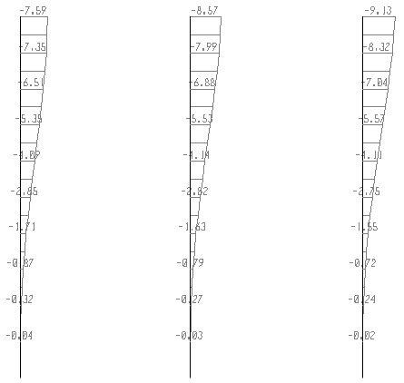

Momentos Últimos Sentido Transversal al Tráfico (Ton.m)

Mu = 7.04 Ton.m

***Grupo VII-A***

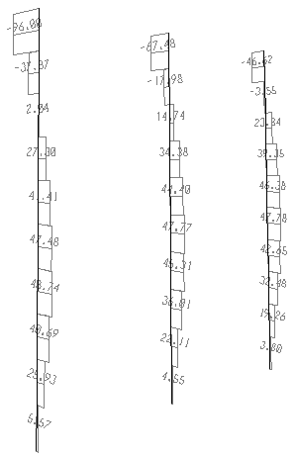

Cortantes Últimos Sentido al Tráfico (Ton)

Vu = 96.00 Ton

***Grupo VII-A***

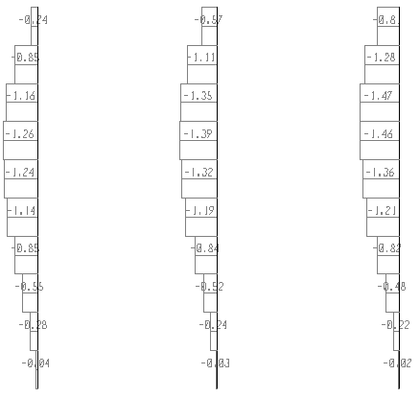

Cortantes Últimos Sentido Transversal al Tráfico (Ton)

Vu = 1.47 Ton

***Diseño de Caissons***

***Grupo I-A***

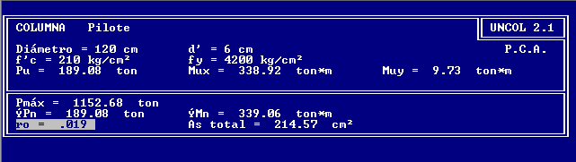

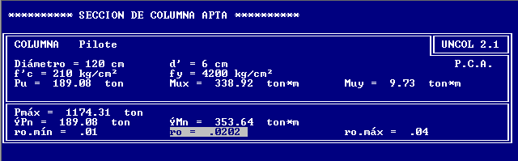

***Grupo VII-A***

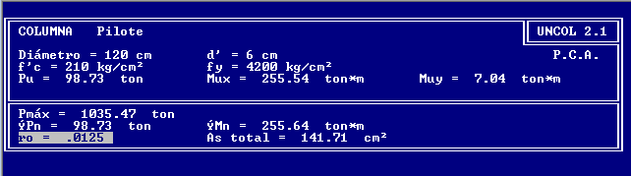

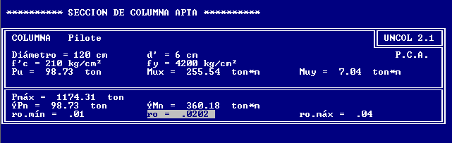

***Esquema Dimensiones y Refuerzo***

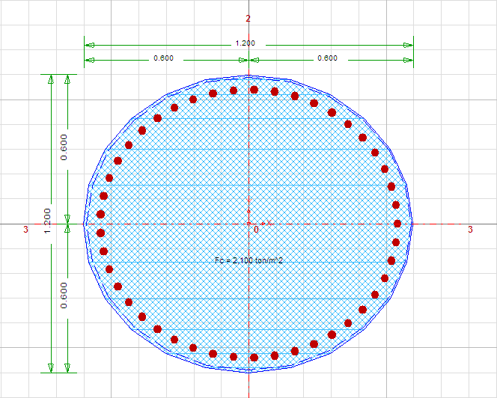

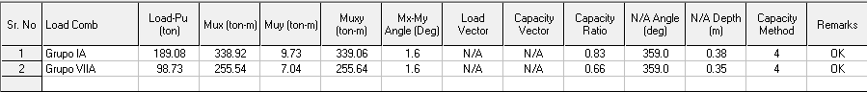

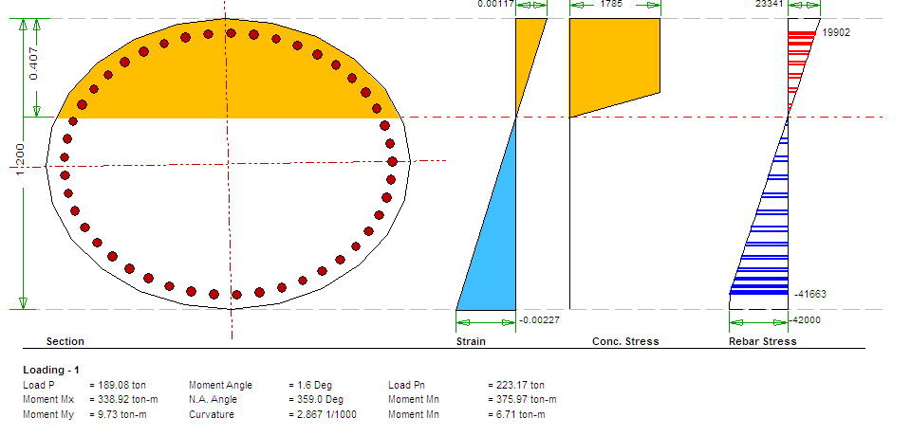***Grupo I-A***

***Grupo VII-A***

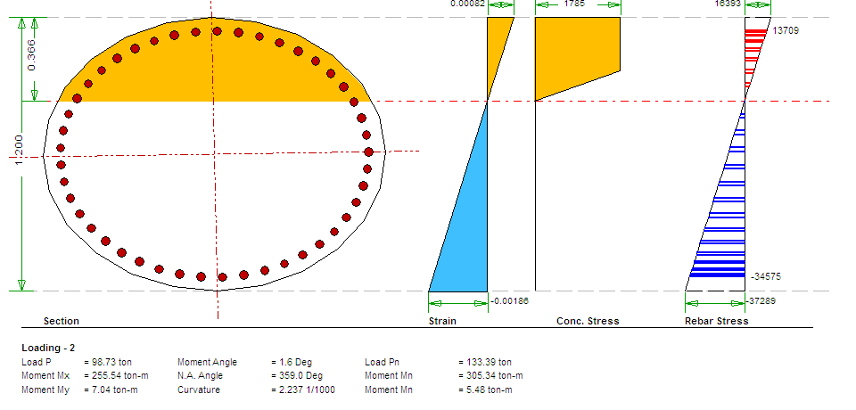

***Esfuerzos Últimos en la Sección***

***Grupo I-A***

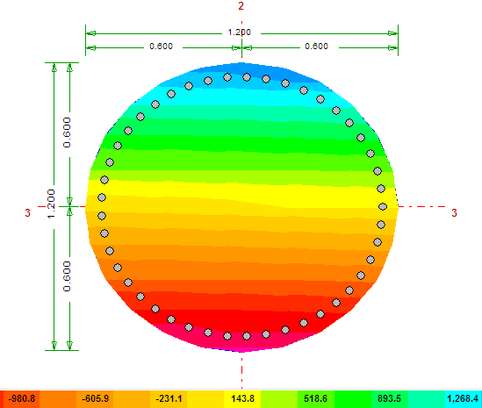

***Grupo VII-A***

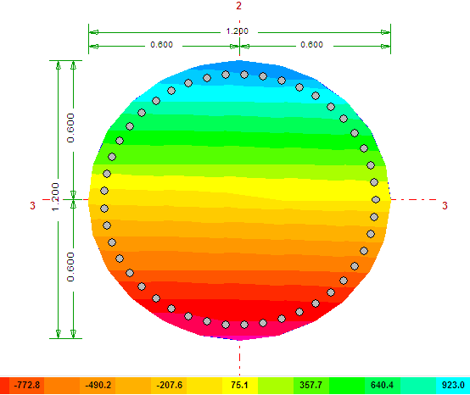

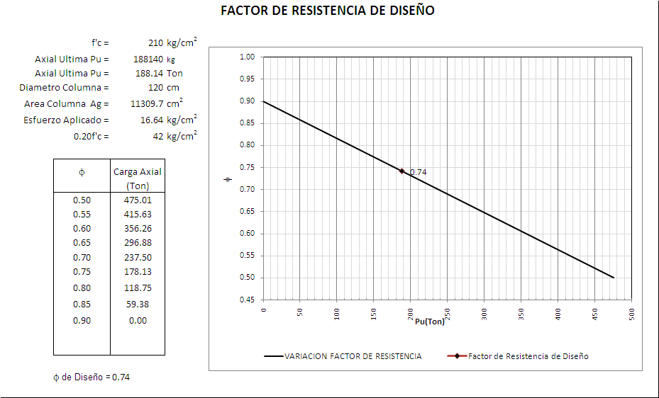

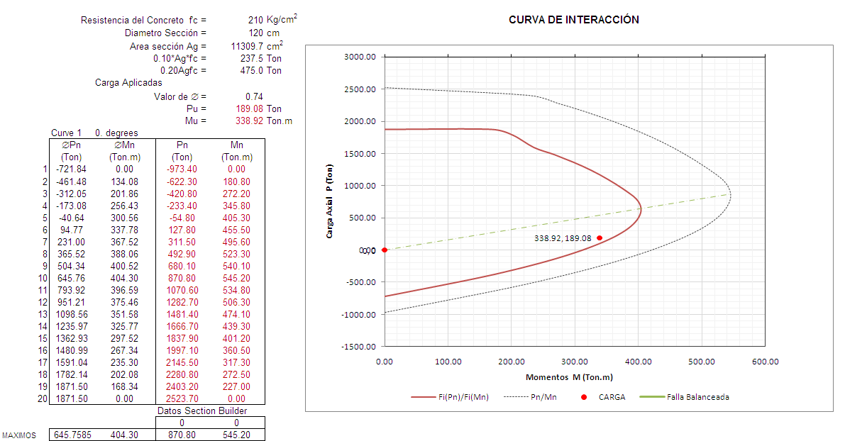

Por tanto, el refuerzo longitudinal consiste en 45 varillas de  = 1”

# DISEÑO TOPE SÍSMICO



La fuerza horizontal de sismo de la superestructura es resistida por tres conectores sísmicos.

Fuerza Sísmica de Diseño:

Fsy vigas = 2.579 Ton/viga Son 4

Fsy total = 10.32 Ton

Longitud aferente del conector = 3.15 m

Carga de diseño por metro lineal (Fsy) = 10.32 Ton / 9.10 = 1.13 Ton/m

Carga aplicada al conector:

P (aplicado) = 1.13 Ton/m * 3.15 m = 3.56 Ton

Resistencia del Conector a Tracción:

Diámetro conector = 1”

Área = 5.10 cm2

fy = 4200 kg/cm2

P (resistido) = 4200 kg/cm2 * 5.10 cm2 * 0.60 m = 12.85 Ton

P (resistido) > P (aplicado) ***Cumple***

# DISEÑO ESPALDAR

Se utiliza los esfuerzo generados por el modelo.

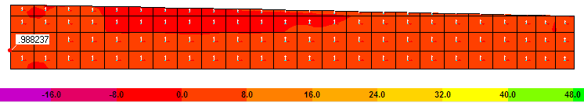Espesor Espaldar = 0.30 m

Mu = 0.98 Ton.m/m

A continuación se presenta la revisión de la sección a flexion.



***Revisión Sección a Corte***

Dada la continuidad a lo largo del vastago, la fuerza de corte se disminuye debido a la capacidad de disipar los esfuerzos a lo largo del vastago, por lo cual el corte en la base del espaldar es:

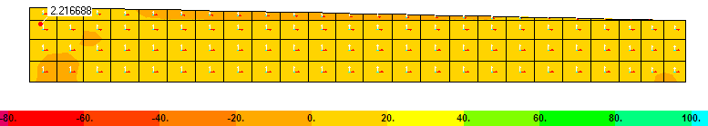

$$Vc=0.85 x 0.53 x \sqrt{f´c} x b x d$$

$$Vc=0.85 x 0.53 x \sqrt{210} x 100 x 25$$

$$Vc=16.32 Ton$$

$$Vu=2.21 Ton$$

$$Vc>Vu Cumple$$

# VERIFICACIÓN DE LA LUZ DE APOYO DE LA SUPERESTRUCTURA

A.3.5.9.3. CCDSP-95

H = 0, para puente de una sola luz.

**N = 30.5 + 0.25 L + 1.00 H (cm)**

N =30.5 + 0.25 (15.00) + 1.00(0)

N = 34.25 cm

Luz de apoyo seleccionada = 0.65 m ***Cumple !***

# FICHA TECNICA DE JUNTA DE DILATACION

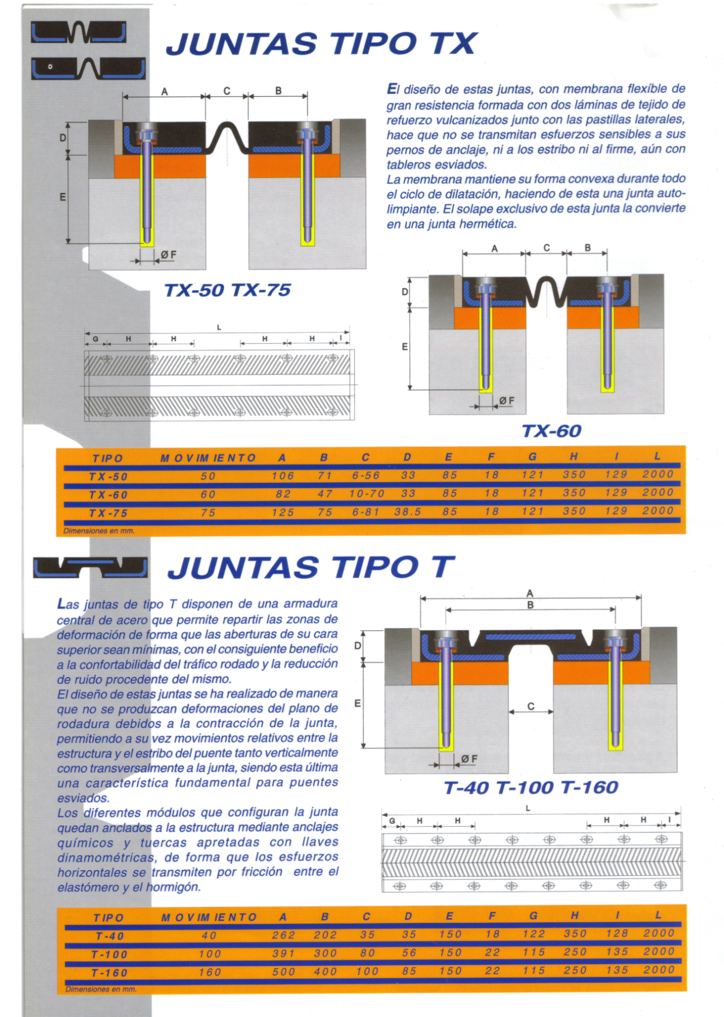JUNTA RECOMENDADA: TIPO TX-50 de VSL